一、Centos6.8安装Mysql5.7
- https://dev.mysql.com/downloads/repo/yum/ 下载mysql源安装包
- 安装mysql源
yum localinstall mysql80-community-release-el6-2.noarch.rpm
3.检查mysql源是否安装成功
yum repolist enabled | grep "mysql.*-community.*"

- 列举所有Mysql版本
yum repolist all | grep mysql
- 禁用8.0系列的子存储库并启用5.7系列的子存储库;
对于未启用dnf的平台：
shell> sudo yum-config-manager --disable mysql80-community
shell> sudo yum-config-manager --enable mysql57-community
对于支持dnf的平台：
shell> sudo dnf config-manager --disable mysql80-community
shell> sudo dnf config-manager --enable mysql57-community
注：
yum-config-manager: command not found
这个是因为系统默认没有安装这个命令，这个命令在yum-utils 包里，可以通过命令yum -y install yum-utils 安装就可以了。
- 安装mysql
sudo yum install mysql-community-server
- 启动Mysql服务器
shell> sudo service mysqld start
- 检查MySQL服务器的状态
shell> sudo service mysqld status
- 设置root密码
（1）将'root'@'localhost' 创建一个超级用户帐户。设置超级用户的密码并将其存储在错误日志文件中。要显示它，请使用以下命令：
shell> sudo grep 'temporary password' /var/log/mysqld.log
- 通过使用生成的临时密码登录并为超级用户帐户设置自定义密码，尽快更改root密码：
shell> mysql -uroot -p
mysql> ALTER USER 'root'@'localhost' IDENTIFIED BY 'hxsh@1306B';
- 查看所有开机启动项
shell> chkconfig --list [服务名]
注：原来0，1，2，3，4，5，6表示的是等级
1表示：单用户模式
2表示：无网络连接的多用户命令行模式
3表示：有网络连接的多用户命令行模式
4表示：不可用
5表示：带图形界面的多用户模式
6表示：重新启动
- 若开机启动项中没有，则添加开机启动项
shell> chkconfig --add mysqld
11.开启启动，启动
shell> chkconfig mysqld on/off 重启后永久生效

12.mysql的几个重要目录
#(a)数据库目录
/var/lib/mysql/
#(b)配置文件
/usr/share /mysql（mysql.server命令及配置文件）
#(c)相关命令
/usr/bin（mysqladmin mysqldump等命令）
#(d)启动脚本
/etc/rc.d/init.d/（启动脚本文件mysql的目录）

二、Mysql 主从复制

（1）主数据库配置
每个从数据库会使用一个MySQL账号来连接主数据库，所以我们要在主数据库里创建一个账号，并且该账号要授予 REPLICATION SLAVE 权限
创建一个同步账号
create user 'repl'@'%' identified by 'repl_Pass1';
授予REPLICATION SLAVE权限：
GRANT REPLICATION SLAVE ON *.* TO 'repl'@'%';
要配置主数据库，必须要启用二进制日志，并且创建一个唯一的Server ID，打开mysql的配置文件并编辑（位置/etc/my.cnf），增加如下内容
log_bin=master-bin
log_bin_index = master-bin.index
server-id=4
expire-logs-days=7
binlog_ignore_db=mysql
binlog_ignore_db=information_schema
binlog_ignore_db=performation_schema
binlog_ignore_db=sys
binlog_do_db=mybatis
log_bin=master-bin 启动MySQL二进制日志
log_bin_index = master-bin.index
server-id=4 服务器唯一标识
expire-logs-days=7 二进制日志的有效期
binlog_ignore_db=mysql 不需要同步的数据库
binlog_ignore_db=information_schema
binlog_ignore_db=performation_schema
binlog_ignore_db=sys
binlog_do_db=mybatis 需要同步的数据库名字
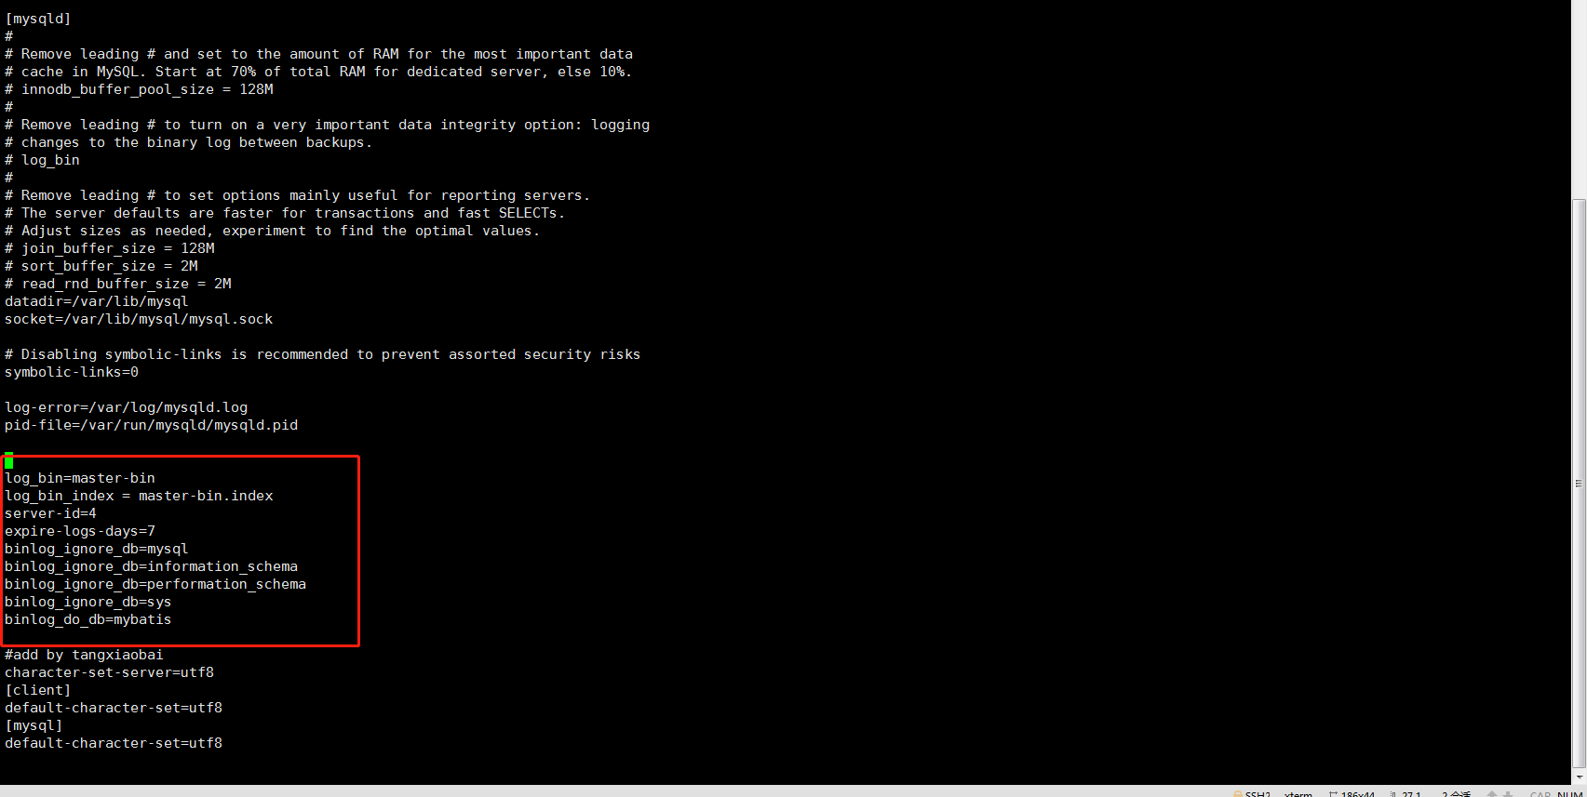
重启mysql服务，查看主服务器状态：
show master status;
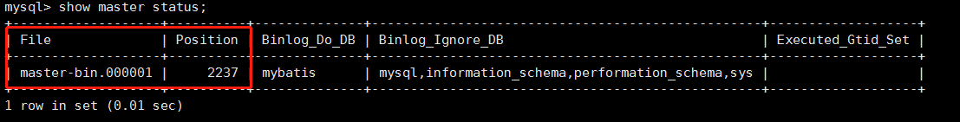
注意将方框里的两个值记录下来，后面在配置从数据库的时候用到。

（2）从数据库配置
同样编辑配置文件my.cnf，插入如下内容
server-id = 2
relay-log = slave-relay-bin
relay-log-index = slave-relay-bin.index
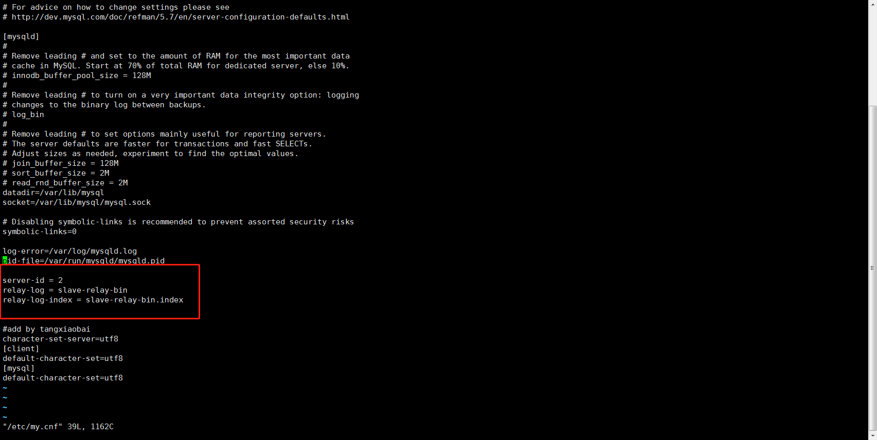
重启mysql服务，在slave服务器中登陆mysql，连接master主服务器数据库（参数根据实际填写）
Mysql > change master to master_host='192.168.134.10', master_port=3306, master_user='repl', master_password='repl_Pass1', master_log_file='master-bin.000001', master_log_pos=2237；
启动slave
start slave;

三、主备恢复：
主库：
（1）mysql -u root -p
（2）show master status \G

从库：
（1）mysql -u root -p
（2）show slave status \G
（3）SQLyog复制主数据库数据到从数据库
（4）stop slave;
（5）reset slave;
（6）change master to master_host='39.96.45.132',master_user = 'root',master_port=3306,master_password='123456',master_log_file ='mysql-bin-105.000009',master_log_pos=159175;
（7）start slave;
（8）show slave status \G

四、Mysql远程连接配置
Shell > mysql -u root -p
mysql>use mysql;
mysql>select 'host' from user where user='root';
mysql>update user set host = '%' where user ='root';
mysql>flush privileges;
mysql>select 'host' from user where user='root';

